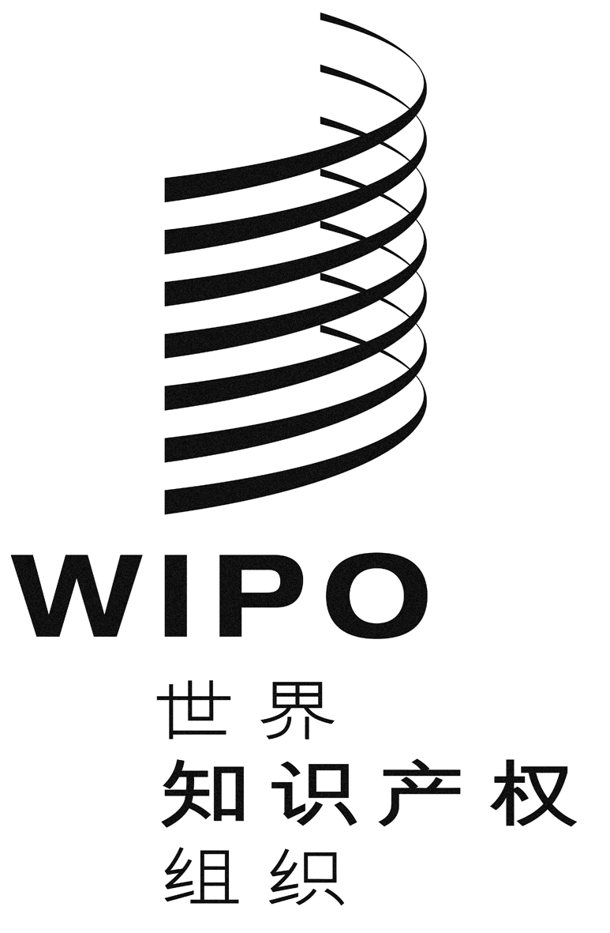 |  | C
WO/PBC/19/22
原 文：英文
日 期：2012年7月12日

计划和预算委员会

第十九届会议
2012年9月10日至14日，日内瓦

WIPO战略调整计划实施进展报告

秘书处编拟

一、导 言
- 大会第三十四届会议于2007年9月批准了审计委员会(独立咨询监督委员会(IAOC)前身)的提案，即根据普华永道(PwC)逐岗位评估最终报告中提出的路线和优先重点，建立一个一体化的综合性组织改进计划；秘书处在大会第三十四届会议通过的报告中也认可了该提案(见第18次例会文件WO/GA/34/16、文件WO/GA/34/12更正及逐岗位评估报告WO/GA/34/1)。2008年，战略调整计划(SRP)启动，以帮助本组织在众多外部和内部挑战下取得成果。
- 实施WIPO战略调整计划的综合性路线图于2010年发布，清楚地展示了计划开展的活动及其时间表。综合性组织改进计划旨为本组织的文化和价值赋予新的重点，提高各项业务流程的效率，让本组织的各项计划、架构和资源与九项战略目标更加一致。本计划将如期于2012年12月完成。
二、战略调整计划的范围
- 战略调整计划包含19项举措，均是为了促进WIPO的四项核心价值：服务导向；团结一致；成果问责；以及对环境、社会和善政负责。
- 每项举措都由一名项目负责人和高级管理团队(SMT)带头人对项目成功负责。这些举措在范围和时间上差别很大，由专门的项目管理办公室(PMO)负责协调。
- 这些举措覆盖本组织的各个方面，既涉及实质性领域，如业务发展计划，又包括行政和管理部门管理的项目，如修订《工作人员条例与细则》(SRRs)等。
- 计划整体将如期在2012年末完成，届时各项举措(企业资源规划(ERP)项目除外)都将成为WIPO的运作的常规，之后本组织将进入一个持续改进的阶段。
- 服务导向、团结一致、成果问责、对环境、社会和善政负责等核心价值，将继续指导本组织的工作。
三、沟 通
- 战略调整计划的各项举措本身十分重要，而举措和价值背后的组织文化改变才是最大的机遇和挑战所在。所有利益相关者都会受到战略调整计划结果的影响。客户和公众将体验到更多面向客户的服务；成员国将开展效绩对话，以制定目标并根据注重成果的管理方法审查取得成果的进展；工作人员将与主管一道设立符合组织目标的工作目标。
- 与上述各利益相关者的沟通是贯穿战略调整计划的重点。WIPO网站、小组访问、新闻发布和多渠道演讲都在向公众传递本组织业已更加高效和有效的信息。也通过全体大会和小型会议向工作人员多次发表演讲，以促进与工作人员的交流。于2010年4月发布的战略调整计划路线图在2011年4月得到更新，以跟上变化。该路线图在2012年将继续发挥指导作用，并以一本面向工作人员的手册作为补充，用简单的语言对各项举措进行描述。成员国可以在网上获得提交至独立咨询监督委员会(IAOC)的季度报告。2011年向计划和预算委员会(PBC)并在大会会议上做了演讲。
四、衡量战略调整计划的落实进展
- 战略调整计划建立了一个完善的监测、监督和评价框架，由专门的项目管理办公室负责协调，确保相互依存性得到确认、风险得到控制。独立咨询监督委员会每季度对计划进展情况进行审查，成员国可以在网上获得每次会议提出的建议。
- 战略调整计划成果框架通过使用一目了然的仪表盘式图表，按清晰、全面、有效的指标体系，对计划进展进行追踪。年度工作人员调查是数据来源之一。战略调整计划成果框架在网上发布，展示了落实第一年目标的进展情况。
- 每项举措都通过定期的进展报告得到密切监测。总干事与项目负责人、高级管理团队举措带头人和项目管理办公室一同开展定期审查。
五、主要成绩
- 这些举措自2011年1月进入落实阶段。此后，本组织进入了重要的变革期，并将如期于2012年12月完成战略调整计划。届时所有举措带来的改进将纳入本组织的常规工作。所有的战略调整计划举措都将改善WIPO的工作方式。
- 以下段落提供了19项举措的最新进展，更多细节请见2012战略调整计划进展工作人员手册。
服务导向
- 服务导向这一理念既适用于WIPO外部的利益相关者，也适用于本组织内部。我们已经开展了一个系统性培训项目，以使工作人员与利益相关者的互动更为有用且更加富有成效。培训第一阶段主要针对窗口岗位如新成立的客服中心的工作人员。加强WIPO的服务中心会带来诸多益处，包括提高使用便捷性、信息一致性和降低成本。我们还投资改进了电话系统和客户问询登记系统，从而使单个系统能可靠地服务于本组织的众多领域，比如专利合作条约(PCT)和WIPO世界学院。根据第九项举措于2012年7月推出的全天候客户服务是一个重要的里程碑。
- 新徽标的启用增强了WIPO的视觉识别度。首个WIPO开放日吸引了当地社区的3500名成员。已有超过70%的“核心”出版物以联合国所有正式语文出版。我们制定了编辑标准和流程以确保新的WIPO出版物达到明确的要求和质量水平。外部和内部利益相关者对WIPO看法的调查已经完成并经过分析，将作为品牌战略草案的基础；战略起草已接近尾声。我们正在制定沟通战略，调整网络宣传，开展了2012世界知识产权日脸谱网(Facebook)活动，并于2012年初在Twitter, Flickr和Scribd等社交媒体网站上展开宣传。同时也在对WIPO网站进行深度调整和重新设计。
- 对收费服务使用的研究，让我们更好地了解了现有的营销和业务发展机会。研究的总结报告对如何有效增加用户对WIPO服务的使用提出了建议。由WIPO工作人员组成的高级专家小组评估了建议的可行性、成本及时间表，并将就其落实向总干事提出建议。
- 业务影响评估(BIA)帮助我们更好地理解WIPO的关键流程，为制定业务连续性计划奠定了良好的基础。业务影响评估的完成作为第一步，确保了WIPO业务中最重要的服务在业务中断的情况下将优先恢复。业务连续性管理也是IT服务连续性管理等其他具体业务计划的基础。我们已开展增强意识的活动并制定了业务连续性计划草案。
团结一致
- WIPO已将企业资源规划系统(ERP)升级至仁科(PeopleSoft)的最新版本，并对核心用户(超过225名用户)就仁科的标准功能和业务流程进行了培训。在五年蓝图中清晰定义了ERP行政综合管理系统(AIMS) 的发展。注重成果的管理(RBM)流已初见成效，为落实监测和评估及2014-15双年度规划方案奠定了基础。该项目确认了改进成果框架、问责框架以及交付或实施结构的关键机遇和建议。此外，注重成果的管理流主要通过工作规划模块实现了“快速见效”，提供了国别分析和注重成果的分析等有用报告。人力资源管理(HRM)流的准备工作已经完成，并为工作人员设计了一套完整的培训计划。已成功安排使用联合国难民署(UNHCR)的工资单(及定制服务)启动第一阶段的人力资源管理流。以3折价格获得了甲骨文(Oracle)公司的许可，并商定由联合国国际计算中心(UNICC)托管人力资源及企业效绩管理(EPM)项目。企业资源规划项目有一份单独的进展报告(WO/PBC/19/14)可供查阅。
- WIPO的利益相关者不断从更为强大的信息与通信技术(ICT)框架中获益。改善ICT框架的举措加强了三大领域：治理、项目管理、保密性及信息控制。改组后的信息与通信技术委员会由总干事担任主席，以促进跨部门确定重点和决策的连贯性。在和信息与通信技术委员会磋商后，我们目前正在更新ICT战略。保密性和信息控制领域的益处尤为突出。由于开展了提高信息安全意识的项目，工作人员对外部安全威胁有了很强的意识和敏感度。
- 由于WIPO协调委员会支持修订后的《工作人员条例与细则》(SRRs)第4章关于合同改革的内容，工作人员向更加清晰的人力资源监管框架又迈进了一步；短期员工也将获得更多权利。《工作人员条例与细则》第4章(包括合同改革与招聘)经WIPO成员国各大会协调委员会第65届会议批准，并于2012年1月颁布。已重新开始与工作人员和职工委员会就全面修订《工作人员条例与细则》展开磋商。
- 加强内部沟通的举措不断取得重要进展。2011年约140名工作人员参加了小型研讨会以帮助确定内部沟通建议。总干事批准了14项由工作人员提出的各个领域的建议/项目，以在未来几年改善内部沟通，并在战略调整计划结束之后继续下去。部分建议已经得到落实。我们建立了非正式的月度“最新动态”(“What’s New”)项目，事实证明颇受欢迎。行政和管理部门与所有部门开展了“答疑时间”(“Question Time”)活动。针对一些人力资源问题(包括培训、合同改革、效绩管理变化等)召开了专题发布会，颇受好评。知识产权与遗传资源、传统知识和民间文艺政府间委员会(IGC)会后的首个员工发布会参加者众多。我们向新员工介绍了关于行政流程的“轻松入门”(“Start smart”)学习模块。已经落实的“快速见效”建议包括在员工调动通知中使用照片、在全体大会上介绍新员工以及开展“与总干事喝茶”活动。加强内部沟通的举措在核心价值调查中得到了积极评价。
- 调整WIPO驻外办事处的建议举措，旨在利用驻外办事处答复日内瓦下班时间接收到的查询，为WIPO的全天候客户服务作出了贡献。2010年9月以来我们就WIPO驻外办事处的政策与成员国进行了两次磋商。
- 加强文化建设的举措，旨在通过参与一些现有项目(“聚焦项目”)，加强“团结一致”的精神，提升横向合作；内部沟通举措帮助营造了符合文化建设举措目标的氛围。其他聚焦项目包括翻译技术项目和落实企业资源规划举措。北京外交会议的规划，被新增为聚焦项目，由高级管理团队举措带头人领导高级团队，是“团结一致”价值观的典范。
成果问责
- “成果问责”作为核心价值被广大工作人员积极接纳，在战略调整计划成果框架图的所有核心价值中表现最佳。中期战略计划的定义作为一个项目已经完成；中期战略计划和成员国意见指导了2012-13年计划和预算的准备及随后的批准和起步落实。
- 我们正在对本组织的结构进行审议，以确保根据所要实现的结果配置资源。审议包括逐个部门的详细审查，以使组织结构适应职权范围。重点是确保本组织的所有岗位都贡献于战略目标。该审查将帮助本组织确认未来需要的技能。此外，我们正在对关键业务领域的工作负荷和生产率进行分析，以确保本组织能应对这些业务领域的预期增长。2012年，根据与管理层共同进行的组织结构审查，发布了一系列对本组织结构进行微调的办公指令。WIPO的组织结构图也相应作出调整。截至2012年7月底，7个部门中的6个将完成审查。组织设计并非一劳永逸之举，通过战略调整计划措施，本组织正在努力建立一个持续不断的流程，增强监测、重新评估以及调整本组织的能力，以应对未来的变化和挑战。
- 在组织层面，对成果的关注从未像现在这样强烈，这也是加强注重成果的管理举措的目标。成员国对界定组织预期成果和参与效绩对话的支持，有助于制定了2012-13年首个真正意义上的注重成果的预算。从工作人员到成员国，整个组织的思维都从规划转变为全生命周期的项目管理。由于开展了提高意识的活动和培训，管理层注重成果的规划能力，通过该举措得到了提高。我们发布了2012工作计划的“国家观点”，期望在国家层面对发展活动进行更好的规划、协调、落实和评估。我们配合ERP落实项目，不断加强WIPO注重成果的管理，同时也在计划通过培训项目，增强项目管理能力。
- 效绩管理与工作人员发展系统(PMSDS)的员工参与度极高。截至2012年第一季度末已完成近80%的2011年员工—主管评估，比上一年提高了近30%。本组织内部效绩对话的改善，使我们向WIPO注重成果的管理框架内个人效绩的管理迈出了重要一步，实现了与战略目标更紧密的结合，因为工作人员很好地理解了其个人工作目标以及这些目标与项目预期结果的关系。2011周期确认了超过1350项培训需求，即平均每个员工有1.6项培训需求，这充分说明了工作人员的积极发展。所有的主管和员工都建立了持续对话关系，每年最少有一次正式的“一对一”交流，讨论过去一个周期的效绩与下一个周期的效绩预期。效绩管理与工作人员发展系统已完成起码两个从规划到评价的完整周期，如今已开始全面运作。
- 良好的风险管理是有价值的内控制度的基础。自2011年起，高级管理团队的所有成员都与其部门合作，发现工作规划流程中的风险。独立咨询监督委员会以风险为视角，在每次季度会议上对本组织进行分析，为该举措提供了指导。我们还咨询了内部审计与监督司(IAOD)。WIPO为每个部门和大多数其他组织单位(部、司及部门)制作了风险登记簿。经过严格的评估流程遴选了一家小型咨询公司，与WIPO官员协作促使本组织加强自身的风险管理和内控制度。最初交付成果包括风险管理政策草案、风险管理手册草案以及对WIPO内控环境的评估。WIPO还制定了风险管理路线图，促使本组织建立企业风险管理体系。
- 正在通过一系列努力加强财务资源管理。已经开展一项广泛研究，以便对创收服务和支出进行经济预测。收入与支出情况因服务的使用情况不同而有所差异。成员国已批准了本组织的投资政策，这项政策将指导我们关于流动资金管理的决策。已向成员国通报一项资本规划和管理框架。更新了与监管框架相关的办公指令，涉及接待、差旅、酬金等领域。通过与落实企业资源规划举措的合作，在制定问责框架方面取得了重要进展。通过与企业资源规划和注重成果的管理举措的合作，加强了工作规划工具。
对环境、社会和善政负责
- 在建立综合性道德与操守体制方面取得重要进展。建立了道德办公室并任命了首席道德官。由于制定了举报保护政策(WPP)草案，本组织有更强的能力来处理潜在的资源滥用和其它不端行为。举报保护政策目前处于最终磋商阶段。经过与员工的广泛磋商发布了道德准则。制定了财务信息披露政策(FDP)，该政策将如期在得到总干事批准后与目标人群进行磋商。已开始规划为每一位工作人员提供道德培训，该培训项目计划于2012年底之前开始。
- 减少WIPO对环境负面影响的举措受到了外界的诸多赞扬。激励措施和自身觉悟鼓励工作人员使用其他方式上班，比如在骑车上班月中，有100多名工作人员骑车上班或试骑电动自行车上班。公交特价优惠票措施让200名工作人员搭乘公交车上班。在新楼内，我们特别重视环保。经过滤的自来水节约了购买和运送23,000升瓶装水到WIPO的费用；坚持为新大楼支付最绿色电价有助于为瑞士的可再生电力提供充足资金。会议服务部针对散发给参加WIPO成员国大会的代表团的正式文件，建立了一套电子通信系统，在该系统下不再系统发放打印材料，除非代表团提出明确要求。我们已经开始与潜在的服务提供商讨论，探讨在未来起草综合性的出行激励措施和计划，并另行起草一份综合性的碳排放削减计划。
- 最后，我们正在进行关于轮椅通道的初步研究，以发现现有建筑设备中一些与残障人士相关的基本缺陷。例如，电梯增加布莱叶盲文标识可以有益于视障者，一些进出坡道不方便残障人士使用，需要改造。我们落实了一项政策，以确保WIPO网站的内容适合残疾人。我们在上述研究结果的基础上，为WIPO办公区无障碍性建筑审计制定了职责范围。
六、战略调整计划资源概览
- 战略调整计划需要的全部资源取决于(i)WIPO工作人员投入到战略调整计划相关活动的时间；(ii)各系统及临时人员所需的财务资源。
- 第一类资源，即WIPO工作人员投入的时间，是其在本组织内日常工作的一部分，因此列入工作计划与计划和预算(P&B)的预算中，并不在战略调整计划中提出额外的员工时间要求。
- 对于2010-11双年度的第二类资源，在系统和临时人员所需的财务资源的修订预算中，共分配了约155万瑞士法郎，实际使用约142万瑞士法郎。
- 对于2012-13双年度的第二类资源，战略调整计划的直接财务资源来自2012-13计划和预算的未分配留存资金。2012年分配至战略调整计划第1、2、8、12、13、14、15、17和19项举措的资金总额为100万瑞士法郎。
- 除去第5项和第18项举措以及项目管理办公室的资金，基于项目负责人对每个项目成本估算的战略调整计划整体预算(包括来自两个双年度的常规计划和预算的资金及具体的战略调整计划资金)为342万瑞士法郎。
- 请计划和预算委员会建议WIPO成员国大会注意本文件内容。

[文件完]

